波射线通量程序使用说明（全Python版）
此套程序基于水平非均匀基本流场中的Rossby波射线追踪理论（Li et al. 2012, 2015, 2019; Zhao et al. 2015, 2019），旨在模拟和分析准定常Rossby波在包含经向风分量的复杂背景流中的传播路径、度量波活动大小和方向的波射线通量Li-Yang WRF（Yang and Li 2025）。其核心在于：对给定的背景流场，求解包含经向风分量的Rossby波的频散关系，进而计算群速度，并采用四阶Runge-Kutta方法积分射线方程，追踪扰动能量的传播轨迹，并在此基础上，得到波射线通量。该系统既可用于理论研究背景下Rossby波传播机制的探讨，也可用于诊断实际环流中扰源激发及其远程响应过程，是研究各类遥相关型及能量上下游传输的有效工具。
使用说明包括六节。第一节为波射线各程序说明；第二节提供了使用示例；第三节介绍波射线程序运行方法细节；第四节介绍波射线通量程序使用方法；第五节解释了研究者在使用中可能存在的困惑解答；最后给出了相关文献引用方式。

【贡献说明】
- 波射线程序编写（Python）：杨艺楠，李建平教授，李艳杰副研究员，赵森研究员，孙瑞鹏
- 波射线通量（Li-Yang WRF）程序编写（Python）：杨艺楠，李建平教授
- 程序使用说明：杨艺楠整理；编写说明得到了赵森研究员，李建平教授的指导。
波射线程序（Python）基于李艳杰副研究员，赵森研究员，李建平教授编写的波射线程序（Fortran）改写，三位学者的工作为本程序提供了极为宝贵的参考价值与指导意义，在此特别感谢。此外，刘一凡也在波射线程序（Python）编写过程中参与讨论，诸多同学如王琳洁、朱勉、张公俊等为Li-Yang WRF程序的完善提供了宝贵建议。

一．波射线各程序说明
1. constants.py 设置常量与单位。
2. interpolation.py实现了二维场球面上的双线性插值，用于在任意位置获取基本流场及其一阶、二阶、三阶导数的值，支持不同分辨率；为后续Runge-Kutta积分、波数计算、群速度计算等提供连续空间。
3. bs.py 实现基本流（basic state, BS）预处理，计算背景场的各阶导数及其他核心变量（如绝对涡度$q$及其各阶导数，$β_{m}$等）
4. wn.py 求解Rossby波的频散关系，进而求解经向波数$l$。可以计算Hoskins and Ambrizzi （1993）的定常波数或者Hoskins and Yang（1996）的非定常波数，以及Zhao et al.（2015）的含有经向基本气流的波数分析。这些波数分析是完全取决于基本气流的，对于分析不同气候背景的波动传播有重要的启示意义。分析三根中是否存在实数根，并进行波传播条件与终止条件的判断。
5. wr.py 实现Rossby波的射线追踪。是本程序计算的核心模块。求解频散关系并使用四阶Runge-Kutta方法进行数值积分，输出波传播路径、波数、群速度、振幅。
6. main_wr.py是波射线系统的执行入口（主程序），用于特定试验情形，负责完整的参数设定、模块调用和计算流程管理。使用者可根据研究内容自行调整参数。
- 补充：背景场处理可选择使用球面谐函数谱滤波（Spherical Harmonic Spectral Filtering, SHSF）
方法介绍：SHSF属于经典的谱分析方法，用于实现球面谐函数展开–截断–重建的过程，常用于对球面上的气象变量（如风场、位势高度等）进行低频提取、滤波、尺度分析或降噪重建。主要分为以下三步：
（1）展开。将球面上的二维网格数据$f(θ, ϕ)$展开为球谐函数之和：
$$\begin{aligned}f\left(θ,ϕ\right)=\sum_{l=0}^{L_{max}}{ }\sum_{m=−l}^{l}{ }a_{lm}Y_{lm}\left(θ,ϕ\right).\#\left(1\right)\end{aligned}$$
其中$Y_{lm}$是球谐函数，$a_{lm}$是展开系数。使用的采样方案是Driscoll & Healy (DH)，确保球面完全正交采样。
（2）截断。将球谐级数限制到某一最大阶数$l≤L_{cutoff}$，丢弃高阶项（高频信息）：
$$\begin{aligned}f_{trunc}\left(θ,ϕ\right)=\sum_{l=0}^{L_{cutoff}}{ }\sum_{m=−l}^{l}{ }a_{lm}Y_{lm}\left(θ,ϕ\right).\#\left(2\right)\end{aligned}$$
对应于保留较大尺度、低频成分，去除高频噪声或局地扰动。
（3）重建网格数据。通过截断后的球谐系数重新合成网格场；实现从谱空间到物理空间的转换。
球谐函数平滑的程序，可参考赵森博士在github的公开库：https://github.com/senclimate/xspharm
利用Python第三方库pyshtools （SHTOOLS for Python）亦可实现上述过程，对应库中SHSF.py。
如使用NCL进行上述方法，可参考使用shaec, tri_trunc, shsec三个函数，功能或与上述三步对应。

计算示例
大圆理论通常被认为是球面Rossby波传播的近乎完美的理论框架（Hoskins and Karoly 1981; Karoly 1983），以其为例使用本程序运行的结果如图1，背景场（ideal basic flow.nc，刘一凡提供）、计算主程序（the Great Circle calu.py）与绘图代码（the Great Circle plot.py）已上传至库中，供读者体会学习。

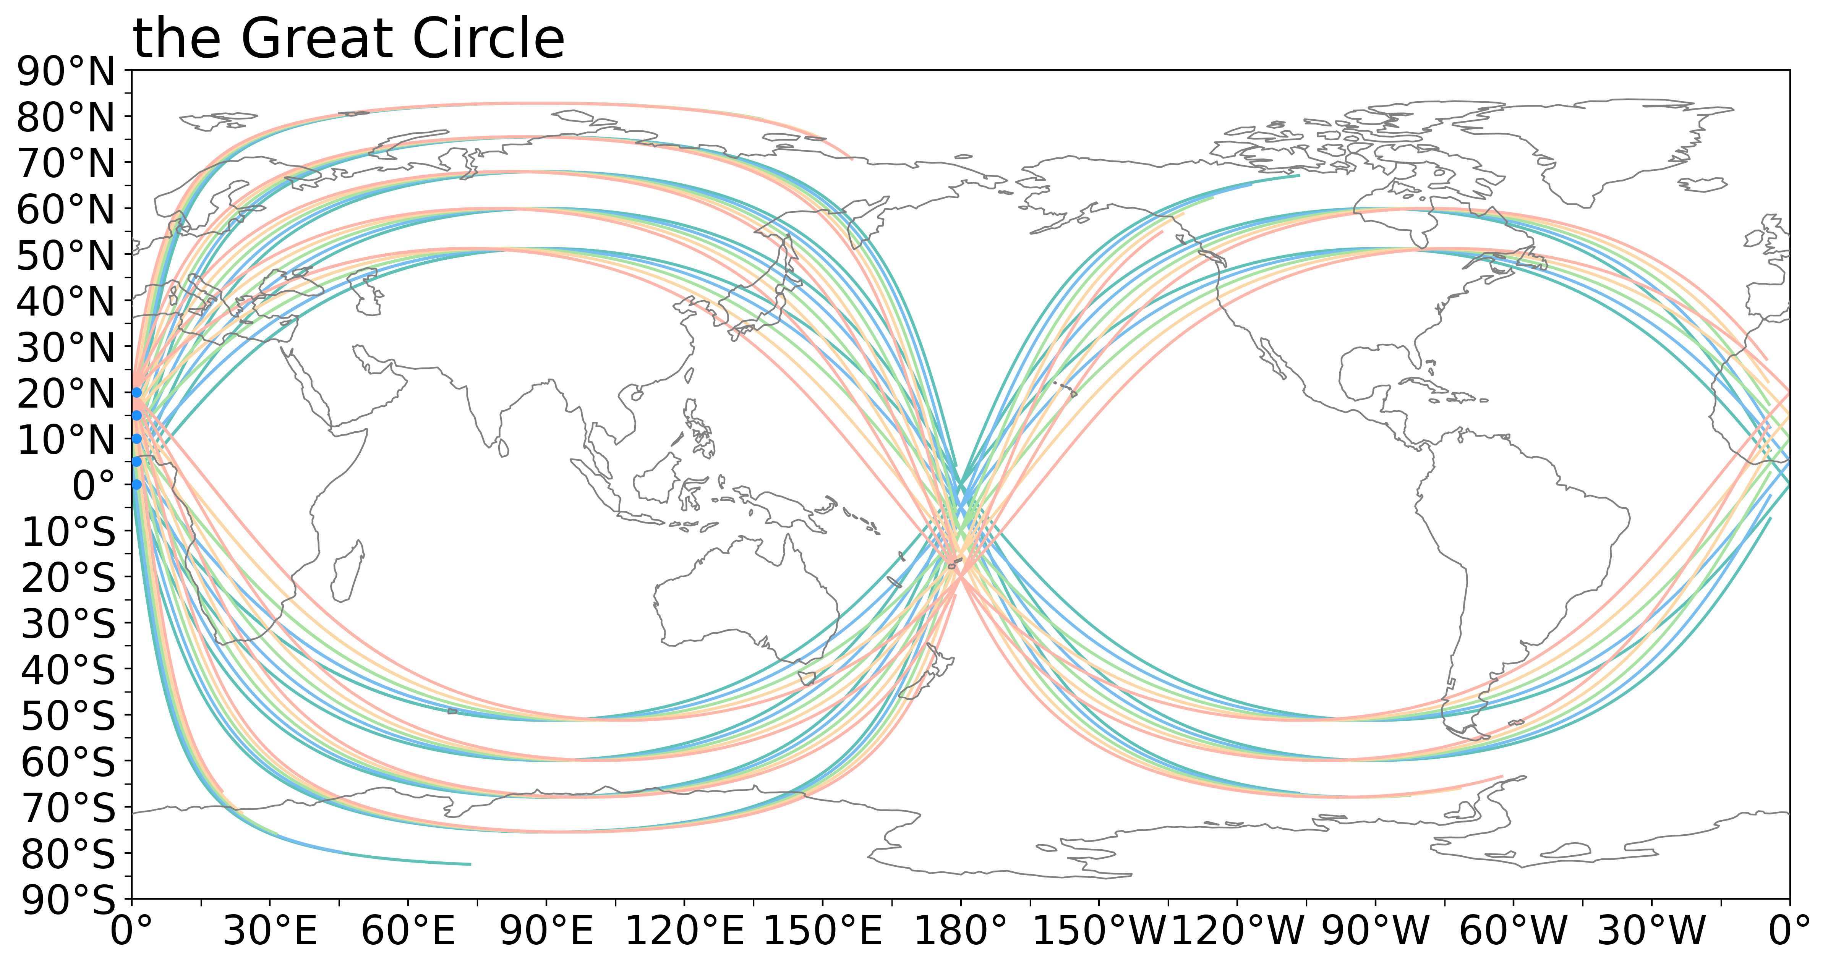
图1 基于理想基流的波射线试验，初始纬向波数为$1−5$波，传播时间为$30$天。波源经度设置在$0°$，纬度沿$0°−20°N$，分辨率为$5°$

波射线程序运行方法
在主程序main_wr.py中设置参数：
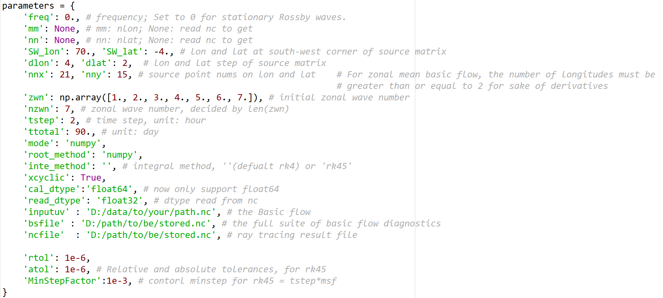
SW_lon, SW_lat是波源矩阵的起始位置（西南角）
dlon, dlat为纬向，经向波源分辨率
Nnx, nny为纬向，经向波源个数
zwn为初始纬向波数
tstep为时间步长，ttotal为总时长
inputuv输入背景场，规则：提供的nc文件中需要包含’u’, ‘v’, ‘lat’, ‘lon’四个变量；'lat', 'latitude', 'Lat', 'Latitude'四种形式均可，lon同理；u, v形状需要为（lat, lon）；lon需要严格按照$0°−360°$；lat需要为$−90（90°S）$起始
bsfile为输出背景场的全部诊断量
ncfile输出波射线的计算结果，包含rlon（波射线路径经度变量），rlat（波射线路径纬度变量），rzwn（波射线纬向波数变量），rmwn（波射线经向波数变量），ramp（波传播过程中的振幅变量），rug（波传播过程中的纬向群速度变量），rvg（波传播过程中的经向群速度变量）。

波射线通量程序使用方法
在水平非均匀基本流场中的Rossby波射线追踪理论基础上，Yang and Li（2025）提出了一个新的概念，水平Rossby波射线通量（wave ray flux, Li-Yang WRF），以诊断Rossby波的传播路径、局地活跃度及传播方向。理论与方法请读者在具体文献中理解、学习。
程序分为三个函数文件（Fun1_threshold, Fun2_region_threshold, Fun3_WRF_calculate）与一个主程序（WRF_universal）。功能如下：
（1）Fun1_threshold 提取计算波射线的结果变量，设置截断速度阈值，剔除波数异常（后两者为可选参数）；
（2）Fun2_region_threshold 选择经过目标区域的波射线；
（3）Fun3_WRF_calculate 计算波射线通量WRF。随着程序的不断发展，能够计算的变量增多，如波传播的平均时间，平均速度，及通过目标区的波射线的波源等，同样是诊断Rossby波活动的有力工具。
以上均在主程序（WRF_universal）进行操作。需注意，因研究需求的不同，如有人关注东半球东传至西半球的波，有人关注西半球东传至东半球的波，有人关注东半球西传至西半球的波等等，这都为WRF的平面可视化提出挑战。基于此，Li-Yang WRF计算的范围覆盖了三圈经度（$−360°至720°$），可满足上述需求。纬度变化由于基本流的限制无需考虑上述情况。

疑惑解答
- Li-Yang WRF单位说明
Li-Yang WRF表示单位时间内通过单位网格面积的波射线流量，即单位时间内单位网格面积中沿波射线路径传播的所有局地平均Rossby波能量传播之和。波射线流量的单位为$m^{3} s^{−1}$，相应的WRF则通过将该流量除以球面网格单元面积$S_{φ}$，单位$m^{2}$。因此，WRF的单位为$m^{3} s^{−1} m^{−2}=m s^{−1}$。然而，这一单位不应被解释为单个Rossby波包的实际传播速度。相反，WRF的数值来源于单位网格单元内波射线流量的累积，其大小同时取决于波射线通过该网格单元的次数以及局地群速度的贡献。因此，WRF矢量表征了单位时间、单位网格面积内 Rossby波射线流的局地能量传播积分的方向和大小。

引用方式

波射线与波射线通量
Li, Y. J. and J. P. Li, 2012: Propagation of planetary waves in the horizontal non-uniform basic flow. Chin. J. Geophys. (in Chinese), 55, 361–371.
——, ——, F.-F. Jin, and S. Zhao, 2015: Interhemispheric propagation of stationary Rossby waves in a horizontally nonuniform background flow. J. Atmospheric Sci., 72, 3233–3256, https://doi.org/10.1175/JAS-D-14-0239.1.
——, J. Feng, J. P. Li, and A. Hu, 2019: Equatorial windows and barriers for stationary Rossby wave propagation. J. Clim., 32, 6117–6135, https://doi.org/10.1175/JCLI-D-18-0722.1.
Yang, Y. N. and J. P. Li, 2025: Novel monsoon indices based on vector projection and directed angle for measuring the East Asian summer monsoon. Clim. Dyn., 63, 210, https://doi.org/10.1007/s00382-025-07696-7
Zhao, S., J. P. Li, and Y. J. Li, 2015: Dynamics of an interhemispheric teleconnection across the critical latitude through a southerly duct during boreal winter. J. Clim., 28, 7437–7456, https://doi.org/10.1175/JCLI-D-14-00425.1.
——, ——, ——, F.-F. Jin, and J. Zheng, 2019: Interhemispheric influence of Indo-Pacific convection oscillation on douthern jemisphere rainfall through southward propagation of Rossby waves. Clim. Dyn., 52, 3203–3221, https://doi.org/10.1007/s00382-018-4324-y.

说明中提到的经典文献
Hoskins, B. J. and D. J. Karoly, 1981: The steady linear response of a spherical atmosphere to thermal and orographic forcing. J. Atmos. Sci., 38, 1179–1196. https://doi.org/10.1175/1520-0469(1981)038%3c1179:TSLROA%3e2.0.CO;2
——, and T. Ambrizzi, 1993: Rossby wave propagation on a realistic longitudinally varying flow. J. Atmos. Sci., 50, 1661–1671. https://doi.org/10.1175/1520-0469(1993)050<1661:rwpoar>2.0.co;2
Karoly D. J. 1983: Rossby wave propagation in a barotropic atmosphere. Dyn. Atmos. Oceans., 7, 111–125. https://doi.org/10.1016/0377-0265(83)90013-1
Yang, G. Y. and B. J. Hoskins, 1996: Propagation of Rossby waves of nonzero frequency. J. Atmos. Sci., 53, 2365–2378. https://doi.org/10.1175/1520-0469(1996)053<2365:porwon>2.0.co;2

